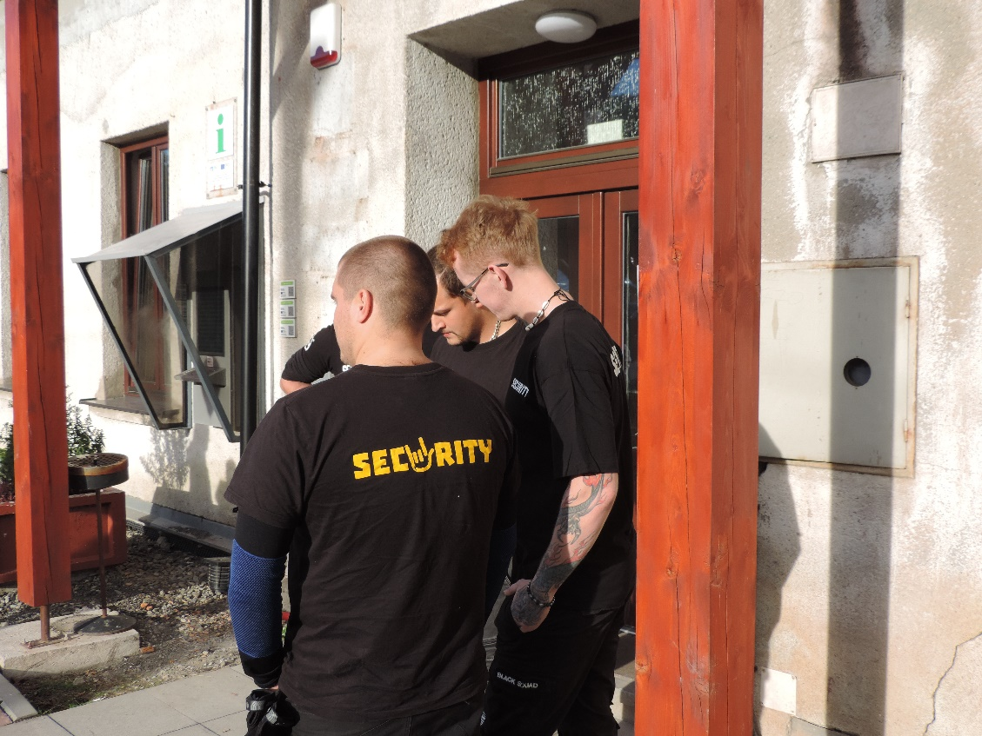Na bezpečnost celé akce dohlížela bezpečnostní agentura.

**.**

